《冒泡排序法》教学设计
一、教材分析
本节内容选自高等教育出版社《C语言程序设计》第八章第三节。本节的内容是数组的排序方法，其中冒泡排序法是本节中比较枯燥的一部分，内容略有难度，但它为以后的排序讲解奠定了基础。
二、学习者分析
本次课程授课对象是中职计算机网络二年级学生，在之前的教学基础上，他们具备了初步的编程思想和编程能力，但他们不喜欢进行理论学习。他们都是00后，是移动互联网的原住民，他们被称为微一代，搜一代，ipad一代， 更习惯通过移动终端接受新鲜事物，所以我将教学任务由易到难进行划分，引导学生像打游戏一样对教学任务进行逐个击破。
三、教学目标
1、知识目标：掌握冒泡排序的基本原理，能读懂冒泡排序的算法。
2、能力目标：让学生进一步理解程序设计的基本方法，能够使用冒泡排序进行程序的编写。
3、素质目标：培养学生团队合作的能力，激发学生自主学习的意识。
四、教学重难点
教学重点：冒泡排序法的基本原理和实现方法。
教学难点：实现冒泡排序的程序编写。
五、教学方法和策略
由于本节课理论知识较为枯燥，所以我采用多种信息化教学手段，微信、QQ、蓝墨云班课，视频动画，游戏等来调动学生学习的积极性，在教学方法上，采用任务驱动法、合作探究法、游戏教学法、演示法来引导学生的自主学习、自主探究和自我创新。
六、教学过程
教学环节 | 教师活动 | 学生活动 | 设计意图
课前准备 | 1、教师通过班级微信群发起讨论活动：生活中我们都需要为自己和他人点赞，那么 QQ点赞排行榜是如何进行排名的。  2、教师分析学生课前反馈情况，制作有针对性的课件和微课。 | 学生进行讨论交流。  学生观看 | 激发学生自主学习意识。
课中导学 | 一、遇惑  1、师生进入云班课，教师随机提问，冒泡排序的原理等一些问题。  2、教师创设游戏情境——一起舞动吧，随机点名5位学生，将每个学生看作一个数据，分别赋值1到5,5位学生随机站位，让他们在跳舞的过程中完成由小到大的排序过程。  3、增加人数，重新排序。 | 学生回答问题。  学生在欢乐的舞蹈中完成任务。  学生继续在舞蹈中完成排序。 | 检验学生课前观看微课的学习效果。  激发学生的学习兴趣，调动学生的积极性。  增加人数可以让学生体会到算法的好处。
课中导学 | 二、析惑  1、展示flash动画小游戏，布置任务一：利用冒泡排序法对五人身高进行排序后一共经过了几趟排序？  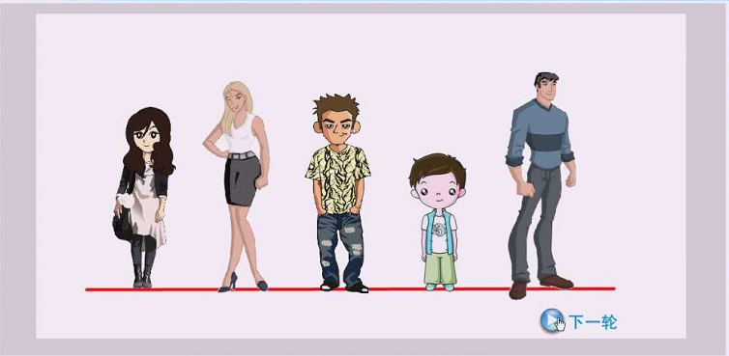  2、教师进行现场总结。  每两个相邻人物进行比较，前一个数据大于后一个就进行交换，否则不交换，5个人比较4趟后排序成功。  教师对学生的表现予以评分 | 小组合作探究，分组在课堂上进行解说  学生利用云班课进行组内和组间评分 | 锻炼学生的思维表达能力。  让学生直观的感受到冒泡排序的实现过程。  完成课堂的第一次过程性评价。
  第一趟 | 150 170 160 120 180
  第二趟 | 150 160 120 170 180
  第三趟 | 150 120 160 170 180
  第四趟 | 120 150 160 170 180
课中导学 | 三、解惑  1、教师重点讲解冒泡排序的C语言代码。  ⑴数据的输入  int a[5]={180,150,170,160,120}  ⑵数据的输出  for(i=0,i<=4;i++)  printf("%d",a[i]);  ⑶每一轮比较程序设计  for(j=0,j<=3;j++)  if(a[j]>a[j+1])  {t=a[j];a[j]=a[j+1];a[j+1]=t;}  ⑷轮数控制的程序设计  for(i=0,i<=3;i++)  {  for(j=0,j<=3;j++)  if(a[j]>a[j+1])  {t=a[j];a[j]=a[j+1];a[j+1]=t;}  }  为了让学生直观的了解每一步数据交换的程序代码，教师展示同步动画。  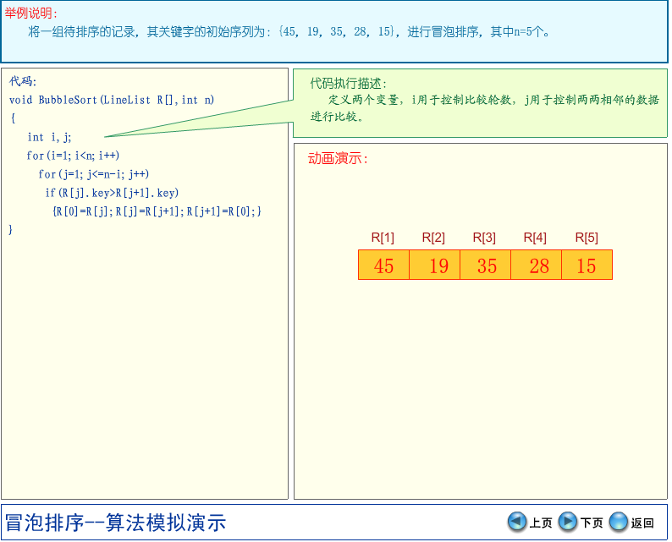  2、教师布置任务二：根据五人身高数据进行算法的设计与程序的编写。  教师分组展示。  教师针对错误率较高的代码进行重点讲解并评分。 | 学生听讲。  学生根据动画的演示分析每一步数据交换过程的代码。  学生将尝试编写的代码发送至教师机。  组内和组间进行代码纠错并评分。 | 让学生更直观的认识冒泡排序的程序设计。  加深学生对算法设计的理解。  完成课堂的第二次过程性评价。  代码的完成让学生在获得知识的过程总完成对自己的肯定，促进学生素质目标的升华。
课中导学 | 四、扫惑  教师布置任务三：上面演示的算法都是由低到高一个方向进行对比，每次循环只能移动一个项目，有没有对冒泡排序的优化算法呢？  教师通过云班课发起头脑风暴。 | 学生讨论交流，查找资料。 | 强化学生对冒泡排序的知识巩固，拓展了学生的知识点。
课后提升 | 为了让学生体会冒泡排序在生活中的应用，课后我带学生去图书馆体验了图书的整理。 | 按书号整理图书。 | 培养学生运用所学知识解决实际问题的能力。
课堂小结 | 1、冒泡排序的原理  2、冒泡排序的算法  3、C语言程序编写 | 思考回顾

七、教学评价
学生自评表
评价内容 | 完成体现 | 水平
评价内容 | 完成体现 | 不能 | 勉强 | 可以
课堂行为表现评价 | 1、是否认真听讲、不溜号？
课堂行为表现评价 | 2、是否积极参与课堂发言、讨论？
知识掌握水平评价 | 1、是否理解冒泡排序的原理？
知识掌握水平评价 | 2、能否读懂冒泡排序的算法？
知识掌握水平评价 | 3、能否独立完成对数据的冒泡排序？
知识掌握水平评价 | 4、编程思路是否清晰？
学习反思

八、板书设计

冒泡排序

例 身高数据{180,150,170,160,120}.，要求进行冒泡排序
第一趟 | 150 170 160 120 180
第二趟 | 150 160 120 170 180
第三趟 | 150 120 160 170 180
第四趟 | 120 150 160 170 180

- 基本原理
三、C语言程序设计
1、数据的输入
2、数据的输出
3、每一轮比较程序设计
4、轮数控制的程序设计

比较次数
4

3

2

1

- 算法设计

九、教学反思
本课切实提高了学生的学习兴趣，做到了读中学，问中学，做中学，练中学，课堂采用蓝墨云班课，既有全班的整体评价，也有学生个人综合评价，既有教师评价，也有学生自评，科学实现了多元化评价，课堂的最后，对得分最高的同学授予“最佳程序员”的荣誉称号。在实际教学过程中的游戏环节，由于学生的积极性较高，对课堂的纪律问题把控不是很好，在今后的教学中我会多加注意。

